Δεύτερο Ομαδικό – Αναλυτικό Συμπόσιο Αρχαίας Δωδώνης

«Σύνδεση Αρχαίας Ελληνικής με την Ψυχαναλυτική και την Ομαδική-Αναλυτική Σκέψη: Οι Ασυνείδητες Ομαδικές Δυναμικές στην Αρχαιότητα και Σήμερα»

6 & 7 Ιουλίου, Αρχαία Δωδώνη

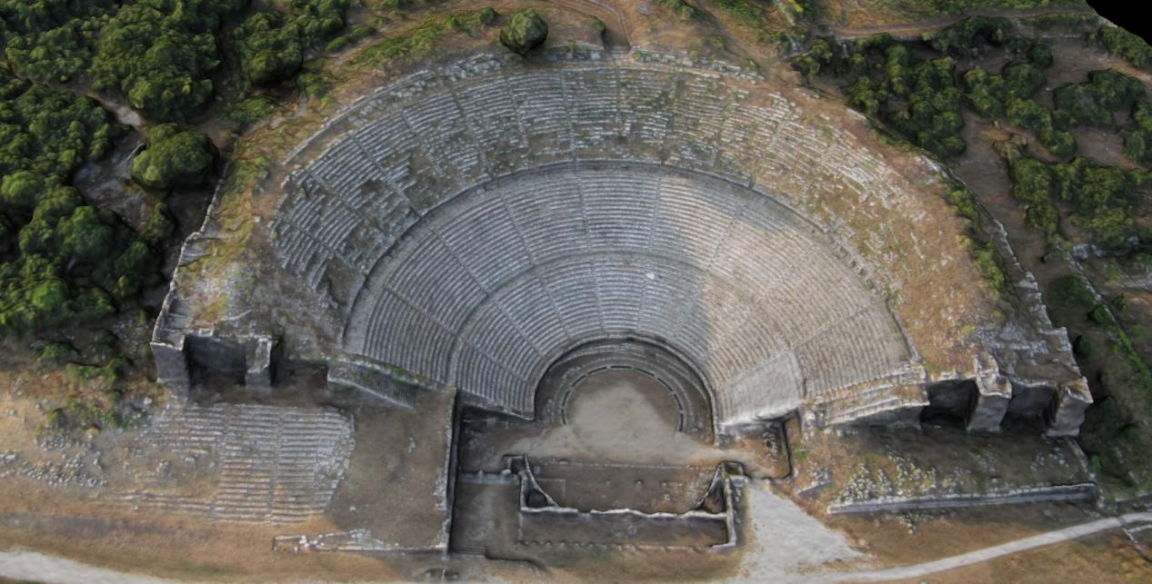

Πρώτη Ανακοίνωση

Ο Δήμος Δωδώνης, το Ινστιτούτο Ομαδικής Ανάλυσης “S.H. Foulkes” (Ι.Ο.Α.Φ. – μέλος EGATIN) και το Πνευματικό Κέντρο του Δήμου Δωδώνης, διοργανώνουν σε συνεργασία με την Εφορεία Αρχαιοτήτων Ιωαννίνων το 2ο Διεπιστημονικό Συμπόσιο Αρχαίας Δωδώνης με θέμα: «Σύνδεση Αρχαίας Ελληνικής με την Ψυχαναλυτική και Ομαδική – Αναλυτική σκέψη. Οι Ασυνείδητες Ομαδικές Δυναμικές στην Αρχαιότητα και σήμερα», το οποίο θα λάβει χώρα στη Δωδώνη στις 6 & 7 Ιουλίου 2019.
Με αφετηρία το σύνθετο ρόλο του ιερού της Δωδώνης κατά την ελληνική αρχαιότητα, το Συμπόσιο στοχεύει στην αναζήτηση συνδέσεων της Αρχαίας Ελληνικής με την Ψυχαναλυτική και Ομαδική- Αναλυτική σκέψη, με επίκεντρο τις ασυνείδητες ομαδικές δυναμικές στην Αρχαιότητα και σήμερα.
Η ομαδική-αναλυτική σκέψη που βασίζεται σε μια ολιστική αντίληψη των πραγμάτων, συμπυκνώνοντας παρελθόν, παρόν και μέλλον, ενδεχομένως μπορεί να συμβάλει σε νέες νοηματοδοτήσεις, καθώς και σε αναδύσεις νέων προοπτικών προσέγγισης της αρχαίας κληρονομιάς μας και ανάδειξης της αξίας της, στο παγκόσμιο γίγνεσθαι.
Ο πρόεδρος του ΙΟΑΦ, Νίκος Λαμνίδης μας εισάγει στο πνεύμα του συνεδρίου ως εξής:

“Οι ασυνείδητες ομαδικές δυναμικές διαμορφώθηκαν κάτω από μία σειρά ανθρωπολογικών προϋποθέσεων, κοινωνικών, σχεσιακών και γνωστικών, που κορυφώθηκαν στην αρχόμενη ανάπτυξη αυτού που η κοινωνική επιστημολογία αποκαλεί επιστημική πίστη (epistemic trust).
Διαθέτουμε επιστημική πίστη (κατά το “εμπορική πίστη”), είτε ως κοινωνία, είτε και ως μέλη της, όταν μπορούμε κάπως να δεχτούμε ότι, εν τέλει, για κάθε θέμα αποφαίνονται οι επαΐοντες (Wittgenstein). Η επιστημική πίστη (σαν την βασική εμπιστοσύνη, Erickson), εγγράφεται στην θεμελιώδη (ομαδική) μήτρα (foundation matrix, Foulkes) όταν οι ανθρώπινες κοινωνίες είναι σε κάποια ισορροπία, διάλογο και απρόσωπη συντροφικότητα (impersonal fellowship, Pat de Mare).
Η ανάπτυξη επιστημικής πίστης οδηγεί με την σειρά της στην ενίσχυση της κοινωνιακής (societal) και κοινωνικής επικοινωνίας και εμπιστοσύνης και συνεπώς καθιστά τους ανθρώπινους ψυχισμούς περισσότερο διαθέσιμους σε διεργασίες ενδοβολών (Ferenczi), εσωτερικεύσεων και ταυτίσεων (Freud). Αυτή η επιγενετική σειρά προϋποθέσεων (…> κοινωνικοί + γνωστικοί + σχεσιακοί παράγοντες > επιστημική πίστη > επικοινωνία + εμπιστοσύνη > ενδοβολές, εσωτερικεύσεις, ταυτίσεις >…) έχει ως τελικό αποτέλεσμα την περαιτέρω αναπτυσσόμενη εν-νόηση (Fonagy), ασυνειδήτων αναπαραστάσεων (Klein) και σχηματισμών (Elias) στο ατομικό και κοινωνικό ασυνείδητο των ανθρώπων. Η εξέλιξη του πολιτισμού των κοινωνιών (Elias) βαίνει παράλληλα με τον βαθμό της ικανότητας εσωτερίκευσης, εν-νόησης και συμβολοποίησης.
Το ενδιαφέρον του Συμποσίου θα επιχειρηθεί να εστιαστεί σε όμοιες και διαφορετικές μορφές ασυνειδήτων ομαδικών δυναμικών και διεργασιών κατά την Ελληνική Αρχαιότητα και τη σημερινή εποχή. Για παράδειγμα, πώς ήταν οι σχέσεις δασκάλων και μαθητών τότε και τώρα; Οι απαγορεύσεις των γονέων; Οι φόβοι για τους πολέμους και τις (φυσικές) καταστροφές ή το θάνατο; Ποια σημασία είχαν και έχουν οι εορτές και οι πανηγύρεις; Πώς λειτουργούσαν ή λειτουργούν οι συλλογικές εμπειρίες στη θρησκεία, στο θέατρο, στην πολιτική ζωή;
Θα μπορούσαμε να εστιάσουμε το ενδιαφέρον μας σε ερωτήματα σχετικά με την μετάδοση της παράδοσης και της γνώσης, συνεπώς και στην (ασυνείδητη) μετάδοση από γενιά σε γενιά ανείπωτων και τραυματικών στοιχείων (Hopper), που σε τελευταία ανάλυση, δεν είναι άλλα από τα κεντρικά περιεχόμενα του ασυνειδήτου, ατομικού και κοινωνικού.*"
Τόπος διεξαγωγής του Συμποσίου θα είναι ο Αρχαιολογικός Χώρος της Αρχαίας Δωδώνης και το κοντινό ξενοδοχείο «Πρυτανείο».
Το πρόγραμμα περιλαμβάνει:
- Σύντομες εισηγήσεις Ομαδικών Αναλυτών, Αρχαιολόγων και Ιστορικών, οι οποίες θα ολοκληρωθούν μέσω του διαλόγου με το κοινό
- Ομάδες (Μικρές και Μεγάλη) βιωματικής συμμετοχής και συζήτησης.
Το Συμπόσιο είναι ανοιχτό στο ενδιαφερόμενο κοινό. Επισημαίνουμε ότι θα είναι πιο δημιουργικό για τους συμμετέχοντες να λάβουν μέρος σε όλες τις δραστηριότητες του Συμποσίου, οι οποίες άλλωστε είναι αλληλένδετες.
Οι Ομάδες (μικρές και μεγάλη) θα δώσουν την ευκαιρία στους συμμετέχοντες να διερευνήσουν και να συνδέσουν βιωματικές εμπειρίες με σκέψεις και γνώσεις, σε θέματα που απασχόλησαν και απασχολούν βαθύτατα την ανθρώπινη ύπαρξη.
Σύμφωνα με τη φιλοσοφία της Ομαδικής Ανάλυσης, η συμβολή του κοινού στη συζήτηση, τόσο με αφορμή τις εισηγήσεις όσο και εντός των Ομάδων, θεωρείται ίσης σημασίας με τις προετοιμασμένες ομιλίες.
Κρίνεται απαραίτητη η υποβολή της σχετικής δήλωσης συμμετοχής, διότι οι θέσεις είναι περιορισμένες. Ιδιαίτερα για τη συμμετοχή στις Ομάδες είναι αναγκαία η εμπρόθεσμη δήλωση ενδιαφέροντος, η οποία λήγει την 23η Ιουνίου 2019.
Οι επιστημονικές εργασίες του Συμποσίου θα αλληλεπιδρούν με καλλιτεχνικές εκδηλώσεις (μουσικής, ποίησης κτλ).
ΟΡΓΑΝΩΤΙΚΗ ΕΠΙΤΡΟΠΗ :
Φ.Γιωτάκης, Κ.Μήλιου, Μ.Μπρίτσα, Κ.Κωσταντόπουλος, Α .Γκάρτζιου-Τάττη, Μ.Γιωτάκης, Χ.Μπίκα, Α.Παππά, Μ.Σρατσιάνη.
ΕΠΙΣΤΗΜΟΝΙΚΗ ΕΠΙΤΡΟΠΗ :
Ν.Τζαβάρας, Α Γκάρτζιου-Τάττη, Φ.Γιωτάκης, Ε.Κοτζαμποπούλου, Κ. Κωσταντόπουλος, Ν.Λαμνίδης, Λ.Τελειώνη

ΕΠΙΣΤΗΜΟΝΙΚΗ ΓΡΑΜΜΑΤΕΙΑ :
Κ. Μήλιου, Μ. Μπάρκα, Α. Βασιλείου
ΣΥΝΤΟΝΙΣΤΗΣ ΣΥΜΠΟΣΙΟΥ :
Φώτης Γιωτάκης, Ψυχίατρος PhD, Ψυχαναλυτής Ομάδας, Ιωάννινα
ΣΥΝΣΥΝΤΟΝΙΣΤΡΙΑ ΣΥΜΠΟΣΙΟΥ :
Μαρτίνα Μπρίτσα, Ψυχίατρος, Ψυχοθεραπεύτρια ψυχοδυναμικής κατεύθυνσης και Ομαδική Αναλύτρια, Άρτα

ΣΥΝΔΙΟΡΓΑΝΩΤΕΣ :
Δήμος Δωδώνης,
Χρήστος Ντακαλέτσης, Δήμαρχος
Ινστιτούτο Ομαδικής Ανάλυσης “S.H.Foulkes”, Αθήνα,
Νίκος Λαμνίδης, Πρόεδρος
Πνευματικό Κέντρο Δήμου Δωδώνης
* Ευχαριστούμε την Εφορεία Αρχαιοτήτων Ιωαννίνων και τον προϊστάμενό της, Δρ Κωνσταντίνο Σουέρεφ, Αρχαιολόγο, για την παραχώρηση του Αρχαιολογικού Χώρου Δωδώνης.

ΘΕΜΑΤΑ ΕΙΣΗΓΗΣΕΩΝ
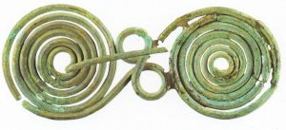 *1

Εισηγήσεις Ψυχαναλυτών και Ομαδικών Αναλυτών

Επίτιμος Προσκεκλημένος: Νίκος Τζαβάρας, Καθηγητής Ψυχιατρικής, Διδάσκων Αναλυτής της Ε.Ψ.Ε., της Γερμανικής Ψυχαναλυτικής Ενώσεως (DPV) και της IPA, και τ. πρόεδρος της Ελληνικής Ψυχιατρικής Εταιρείας, Αθήνα
Διάλεξη: «Συλλογικά φαινόμενα στον Οιδίποδα Τύραννο και στον Οιδίποδα επί Κολωνώ του Σοφοκλή», Νίκος Τζαβάρας

- «Το Διαγενεαλογικό Ψυχικό Τραύμα ως μνησιπήμων πόνος στην Ομαδική Ανάλυση», Φώτης Γιωτάκης, Ψυχίατρος PhD, Ψυχαναλυτής Ομάδας ΙΟΑΦ-EGATIN-GASI
- «Σκέψεις για την οντογονία της ομαδικής ανάλυσης. Μια ιστορική αναδρομή», Κώστας Κωνσταντόπουλος, Ψυχίατρος, Ψυχοθεραπευτής ψυχοδυναμικής κατεύθυνσης, Ομαδικός Αναλυτής ΙΟΑΦ
- «Υπάρχει (Δυναμικό) Ασυνείδητο στην Αρχαιότητα;», Νίκος Λαμνίδης, Ψυχίατρος, διδάσκων Ψυχαναλυτής ΕΨΕ-iPA, Ομαδικός Αναλυτής ΙΟΑΦ-EGATIN-GASI, ιδρυτικό μέλος και πρόεδρος του ΙΟΑΦ, ιδρυτής και εκδότης του περιοδικού Οιδίπους, Fellow Κολεγίου Ερευνητών της IPA
- «Anti-group - Η επιθετικότητα εντός των ομάδων και το δημιουργικό της δυναμικό από την αρχαιότητα έως σήμερα.», Μαρτίνα Μπρίτσα, Ψυχίατρος, Ψυχοθεραπεύτρια ψυχοδυναμικής κατεύθυνσης και Ομαδική Αναλύτρια ΙΟΑΦ-EGATIN-GASI
- «Ομαδική Εποπτεία και Εκκλησία του Δήμου. Η διατήρηση της ελπίδας και της αέναης διαλεκτικής συνειδητού και ασυνείδητου στο μύθο του Σίσυφου», Κατερίνα Μήλιου, Κλινική Ψυχολόγος MSc, Ψυχοθεραπεύτρια ψυχαναλυτικής κατεύθυνσης, Σύμβουλος ομάδων γονέων, Συγγραφέας. Σοφία Μαρία Μωραϊτου, Κοινωνιολόγος, Ψυχαναλυτική Ψυχοθεραπεύτρια, Ομαδική Αναλύτρια ΙΟΑΦ-EGATIN, τακτικό μέλος της Group Analytic Society (International), Επόπτρια και πρόσεδρο μέλος του Institute of Group Analysis του Λονδίνου.
- «Μια ομαδικοαναλυτική προσέγγιση της κοινότητας», Αμαλία Σταματάκη, Ψυχίατρος, Ομαδική Αναλύτρια ΙΟΑΦ-EGATIN-GASI, Ομαδική Επόπτρια
- «Η ομάδα ως πλαίσιο θεραπείας των ψυχικών παθήσεων στην αρχαιότητα και σήμερα», Λένα Τελειώνη, Κλινική Ψυχολόγος, Ομαδική Αναλύτρια ΙΟΑΦ-EGATIN-GASI και Ψυχαναλύτρια
- «Μεγάλη Ομάδα: Ο διάλογος και η απρόσωπη συντροφικότητα» Αθηνά Τσούκαλη, Ψυχολόγος και Ομαδική Αναλύτρια ΙΟΑΦ-EGATIN-GASI

Εισηγήσεις Αρχαιολόγων και Ιστορικών

Διάλεξη: “Ομαδικοί τρόποι επικοινωνίας στο Μαντείο Δωδώνης”, Αριάδνη Γκάρτζιου-Τάττη, Ομότιμη Καθηγήτρια Πανεπιστημίου Ιωαννίνων. Φώτης Γιωτάκης, Ψυχίατρος PhD, Ψυχαναλυτής Ομάδας
- «Η έκφραση της συλλογικότητας μέσα από τα ταφικά έθιμα στην αρχαιότητα» Ελένη Δ.Βασιλείου, Αρχαιολόγος (ΜΑ, Δρ), Εφορείας Αρχαιοτήτων Ιωαννίνων
- «Αγωγή και κοινωνική ένταξη των νέων στην Αρχαία Ελλάδα» Γεώργιος Γεωργούλας, Αρχαιολόγος, Εφορεία Αρχαιοτήτων Ιωαννίνων.
- «Συλλογικότητα και Φροϋδικός ενορμητικός δυϊσμός στη Διονυσιακή λατρεία: Ερμηνευτικές Προσεγγίσεις», Μάριος Γιωτάκης, Αρχαιολόγος, Μουσειολόγος (ΜΑ), φοιτητής Ψυχολογίας (BSc)
- «Ο ομαδικός χορός στην Αρχαία Ελλάδα», Αριάδνη Γκάρτζιου-Τάττη, Ομότιμη Καθηγήτρια Πανεπιστημίου Ιωαννίνων
- «Όψεις της ομαδικής ερμηνείας στην Ορέστεια του Αισχύλου: Θεατρικές συμβάσεις και αποκλίσεις», Ελένη Γκαστή, Αναπληρώτρια Καθηγήτρια του Τμήματος Φιλολογίας του Πανεπιστημίου Ιωαννίνων
- «Είμαστε καταδικασμένοι να τρώμε· μαζί. Προσεγγίζοντας αρχαιολογικά την κοινωνική διάσταση της διατροφής»,
Ελένη Κοτζαμποπούλου, Αρχαιολόγος, MPhil, PhD, Εφορεία Αρχαιοτήτων Ιωαννίνων
- «Αναζητώντας θεραπεία στα Αρχαία Ασκληπιεία», Ελένη Κ. Σκαλιστή, Αρχαιολόγος, Εφορεία Αρχαιοτήτων Ιωαννίνων
ΔΗΛΩΣΕΙΣ ΣΥΜΜΕΤΟΧΗΣ : ioaf.eu/dodoni-symposium
ΤΗΛΕΦΩΝΟ ΕΠΙΚΟΙΝΩΝΙΑΣ : 210 7218217

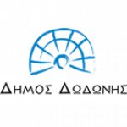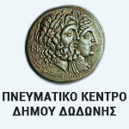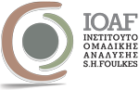

* ΒΙΒΛΙΟΓΡΑΦΙΑ
Ferenczi, S. (1909). Introjection & Transference. Στο First Contributions to Psychoanalysis. London: Karnac, 2002.
Fonagy, P. & Allison, E. (2018). Development of the Human Mind and Epistemic Trust. 311th EPF Conference, Warsaw, March 2018.
McCraw, B.W. (2015). The Nature of Epistemic Trust. Social Epistemology 29.
Witholt, T. (2015). Epistemic trust in Science. British Journal for the philosophy of Science 64:233-253
Freud, S. (1921). Group Psychology and the Analysis of the Ego. S.E. 18.
Fuchs (Foulkes), S.H. (1937). On Introjection. International Journal of Psycho-Analysis 18:269-290
Elias, N. (1939). Η Εξέλιξη του Πολιτισμού, μετ. Έφη Βαϊκούση. Αθήνα¨Νεφέλη, 1997.
*1. Bίτσα Ζαγορίου ( νομός Ιωαννίνων ), Χάλκινη οκτώσχημη πόρπη. 9ος αιώνας π.Χ. , Αρ. ευρ. ΑΜΙ 2323

